Государственное бюджетное общеобразовательное учреждение “Школа №1367” города Москвы
Тема проекта: “Приложение планировщик “To Do”

Работу выполнила:
Сорокина Анастасия,
ученица 10 «А» класса
Руководитель:
Обносова Ольга Анатольевна

Содержание
- Аннотация проекта………………………………..……………………………………..3
- Раздел 1: Цель и проблематика проекта…….……...……………………..4
- Раздел 2: Планирование …………………………………………………...8
- Раздел 3: Описание реализации…………………………….…………......9
- Раздел 4: Оценка продукта/результата…………………………………..16
- Список использованных ресурсов……………………………………….18
- Список литературы………………………………………………………..19

Аннотация проекта
В данном персональном проекте я решила создать приложение, позволяющее планировать личное время, потому что очень часто возникает проблема неорганизованности дня или забываются важные мероприятиях, и задачи.

Раздел 1: Цель и проблематика проекта
Начать хотелось бы с обоснования актуальности и важности реализации данного проекта непосредственно для самого автора.
В будущем я решила связать свою жизнь с одной из сфер информатики - программированием. Поэтому мне было важно попробовать свои силы в создании сайтов и приложений. Изначально, когда выбиралась тема продукта, я знала, что она будет связана с разработкой на языке программирования python. Сразу предполагалось, что продуктом может стать приложение.
В дальнейшем, я планирую зарабатывать именно программированием на этом языке. Поэтому этот проект мне интересен не как пустая цель, а как вклад в свое профессиональное будущее. Хотелось понять подойдет ли это дело мне, поэтому было необходимо попробовать себя в этом с нуля.
Проблема состояла в том, что излишний информационный поток способствует забыванию о важных (и неотложных, обязательных) вещах.
Широкое распространение вычислительных устройств и гаджетов мешает планировать свое личное и рабочее время. И в этом помогают различные приложения, которые отличаются интерфейсом, стоимостью и функциональностью. Наибольший интерес представляют бесплатные приложения с простым интерфейсом.

Цель
Разработка приложения для организации своего времени для людей, имеющих плотный график, целью которого является рациональное распределение своего рабочего и личного времени. Лица в возрасте от 18-50 лет (мужского и женского пола), предположительно, имеющие высшее образование. Как правило, именно таким лицам требуется такое приложение.

Гипотеза
Использование приложения с простым интерфейсом позволяет быстро записать список запланированных дел.

Область исследования
Областью исследования стала взаимодействие человека с приложением и интерфейсом программ. Так же был проведен опрос насколько востребовано приложение по 5 бальной шкале. Опрос показал следующие результаты :
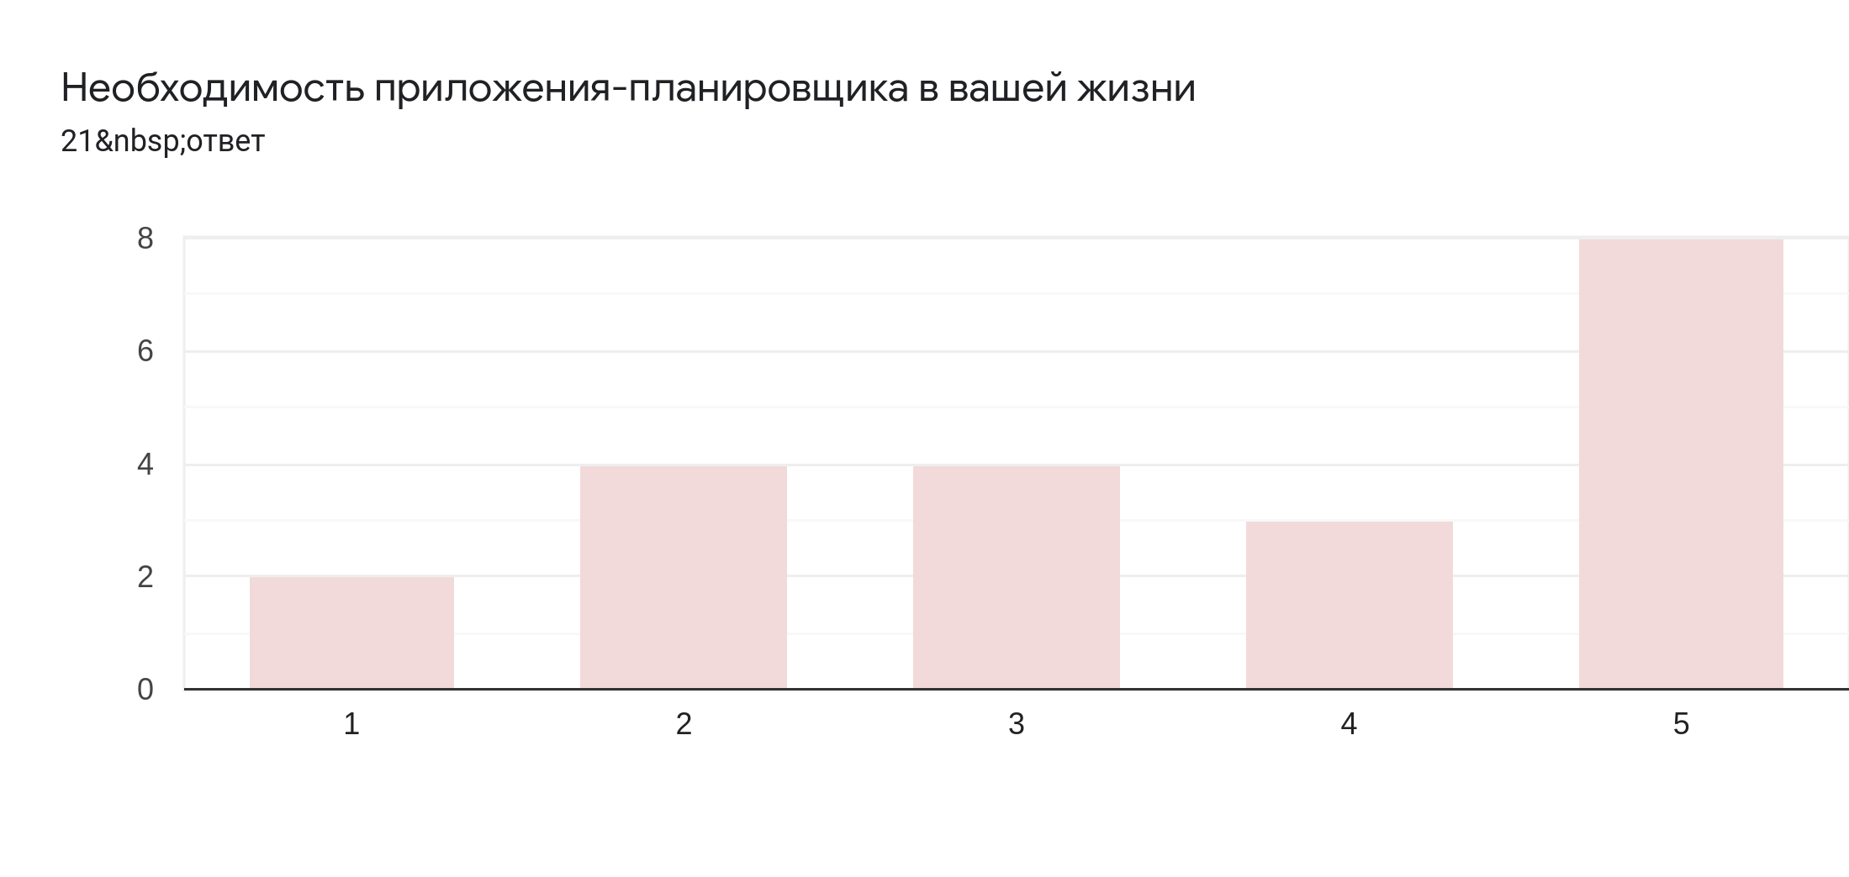
38,1% опрошенных оценили важность таких приложений как “очень важны в жизни”
14,3% опрошенных оценили важность таких приложений как “часто используют”
19% опрошенных оценили важность таких приложений как “периодически используют”
19% опрошенных оценили важность таких приложений как “редко используют”
9,5% опрошенных оценили важность таких приложений как “ крайне редко используют или не используют вовсе”
Данное приложение действительно нужно в жизни людей, с удобным интерфейсом и простым в использование.

Навыки, требуемые для реализации проекта.
Для того чтобы сделать свой продукт-сайт, мне нужны были навыки в области информатики, а именно программирования.
В информатике в разделе создания приложений на языке программирования python я почти не разбиралась, поэтому за процесс создания мне требовалось узнать и научиться многому. Для этого, я воспользовалась интернет курсами, а так же нашла свои старые заметки во время учебы в “Яндекс лицее”.
В процессе работы над проектом, вопросы формулировались сами собой. С этим не возникало никаких проблем, так как я изначально знала, чего хотела добиться. Лишь изредка появлялись вопросы из-за моего незнания той или иной информации, но они всегда успешно решались путем работы с интернетом.
Могу отметить, что серьезные вопросы начали появляться, когда я перешла к моменту решения того, как конкретно должно выглядеть приложение и как это вообще можно доступно и просто сделать при моем уровне знаний и умений. Эти вопросы были решены путем глубокого анализа каждого способа возможной реализации. Мне хватило источников с открытым доступом, потому что у меня проект не связан с глубоким исследованием, пока что он на простом уровне.

Раздел 2: Планирование
Для достижения поставленной цели были выделены следующие задачи:
- Обзор имеющихся планировщиков, выделение преимуществ и недостатков.
- Проработка интерфейса программы.
- Формирование перечня выполняемых функция программой.
- Разработка приложения.
- Тестирование.
- Проведение опроса, собранной фокус-группы для заключения о полезности разрабатываемого продукта.

При разработке использовались следующие методы:
- Методика социологического опроса.
- Методы разработки интуитивно понятного интерфейса.
- Методы разработки и тестирования.
Идея проекта
Создание приложения для помощи в организации своих планов или событий, что позволит экономить время и силы

Раздел 3: Описание реализации
Приложение создавалось на языке программирования python. Для удобства я использовала несколько библиотек и модулей.
Код содержит два класса :
- Ui_MainWindow
- Doing
При создание использовались библиотеки и модули:
- PyQt5
- csv
- sys
Приложение умеет :
- добавлять и удалять события с датой
- показывать события в порядке от самого дальнего к самому ближнему
- показывать отдельно ближайшее событие
- удалять все запланированные события
- показывать все выполнение события или планы
- удалять список выполненных событий или планов
- менять стиль в зависимости от предпочтений

Интерфейс создавался самостоятельно, опираясь на референсы, найденные в интернете. Самое большое окно (рис. 1, 2) является списком уже запланированных дел, ниже, под ним, было создано окно с выбранным на данный момент событием (рис. 3). Левее расположено окно для записи новых событий (рис. 4), а так же кнопки управления событиями (рис. 4) и календарь (рис. 5). Выше, над окном для записи новых событий инструкция по использования (рис. 6). Также есть окно, в которое будут попадать все события, отмеченные сделанными (рис. 7). Ниже есть две кнопки, переключающие темы интерфейса (возможно использовать светлую и темную темы) (рис. 8). Полность интерфейс с двух режимах выглядит следующим образом. ( смотреть рис. 9)
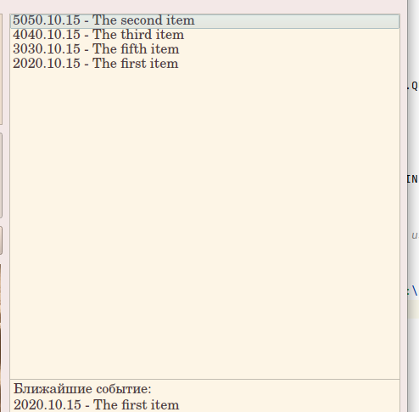 Рис. 1
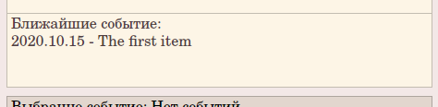 Рис. 2
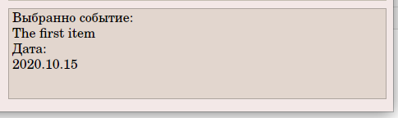 Рис. 3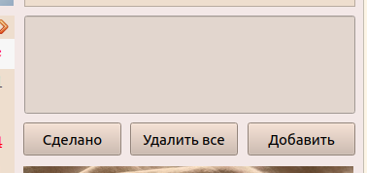 Рис. 4
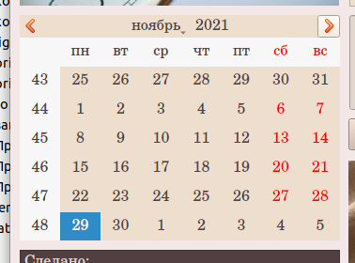 Рис. 5
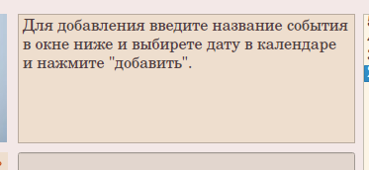 Рис. 6
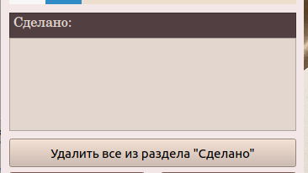 Рис. 7
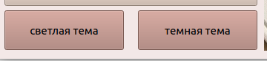 Рис. 8
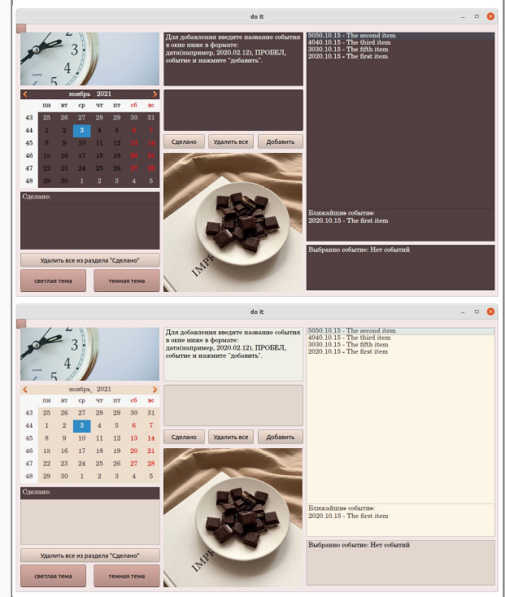 Рис.9

После создания интерфейса я провела опросы, узнав насколько удобным и приятным является интерфейс.
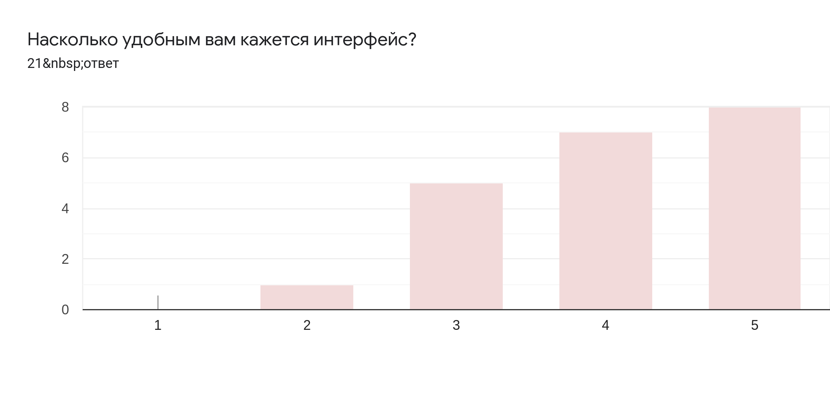Была создана шкала от 1 до 5:
“1” - неудобный, “5” - очень удобный
38.1% опрошенных отметили вариант ответа “5”
33.3% опрошенных отметили вариант ответа “4”
23.8% опрошенных отметили вариант “3”
4.8% опрошенных ответили вариант “2”
Интерфейс данного приложения достаточно удобен в использование.

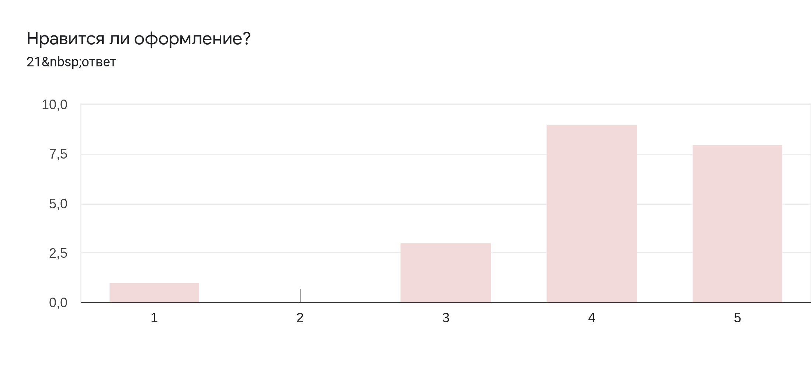
Была создана шкала от 1 до 5:
“1” - однозначно нет, “5” - однозначно да
38.1% опрошенных отметили вариант ответа “5”
42.9% опрошенных отметили вариант ответа “4”
14.3% опрошенных отметили вариант “3”
4.8% опрошенных ответили вариант “1”

Интерфейс данного приложения достаточно приятен с эстетической стороны вопроса.

Раздел 4: Оценка продукта/результата
После всей проделанной работы я могу уверенно сказать, что достигла поставленной цели, сделала интерфейс, а так же приложение с минимальной загруженностью интерфейса, для организации своего времени для людей, имеющие плотный график и целью которых является рациональное распределение своего рабочего и личного времени. Также, помимо решения одной проблемы была выявлена еще одна, которую я тоже планирую попробовать решить в будущем.
Сильные стороны:
- Актуальность приложения
- Приятный дизайн интерфейса
- Удобство интерфейса
- Простота использования
- Работа без использования интернета
Слабые стороны
- Мобильное приложение было бы намного удобнее в использовании
- Отсутствие синхронизации между устройствами

Мой проект и продукт связаны со сферой моей будущей профессии: программированием. Именно поэтому проект имеет для меня огромное значение для будущего, ведь полученные мной навыки создания сайтов будут полезны при дальнейшем обучении в этой сфере. Также могу отметить, что с помощью проекта я нашла новые идеи для создания приложений для новых проектов.
Перспективы дальнейшей работы.
В начале проекта планировалось создать приложение на телефоны, так как сейчас это является более актуальным. К сожалению, в работе над этим проектом мне не хватило ресурсов, чтобы реализовать эту задумку, но я не собираюсь останавливаться. Возможно в будущем я смогу разработать приложение для мобильных устройств.

Список использованных ресурсов.

Название | Назначение | Кем предоставляется | Условия предоставления
Компьютер | Создание всех документов, приложений, а также поиск информации | Домашний компьютер | Никаких
Интернет учебники | Обучение языку программирования python | Интернет | Никаких
PyCharm | Разработка приложения с помощью кода | Интернет | Никаких

Список литературы
- Руководство по использованию PyQt5 (https://python-scripts.com/pyqt5)
- Руководство по использованию класса QMainWindow (https://doc.qt.io/qt-5/qmainwindow.html)
- Руководство по использованию библиотеки и модулей csv (https://docs.python.org/3/library/csv.html, https://python-scripts.com/import-csv-python )
- Руководство по использованию библиотеки и модулей sys (https://docs.python.org/3/library/sys.html, https://python-scripts.com/module-sys)

